Werkprocessen – Lars Speetjens

# Realiseert onderdelen van een product+

## Je realiseert volgens de eisen in het projectplan (het onderdeel van) de applicatie binnen de gestelde tijd

Het project bevat de benodigde eisen die genoemd zijn in het projectplan.

## Je gebruikt op de juiste manier script- en programmeertalen en past, indien mogelijk, voor jou nieuwe technieken toe.

We hebben gebruik gemaakt van prepared statements en sommige hebben voor het eerst kennis gemaakt met sessions en sommige hebben voor het eerst geleerd hoe je een navigatie op meerdere pagina’s anders kan maken.

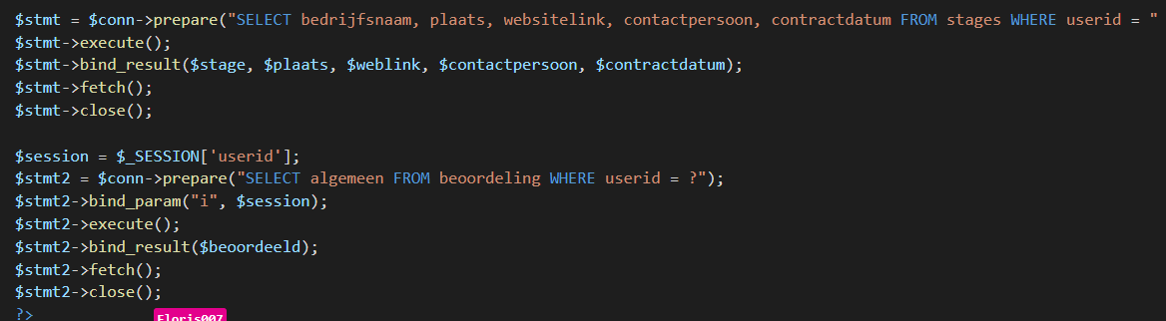

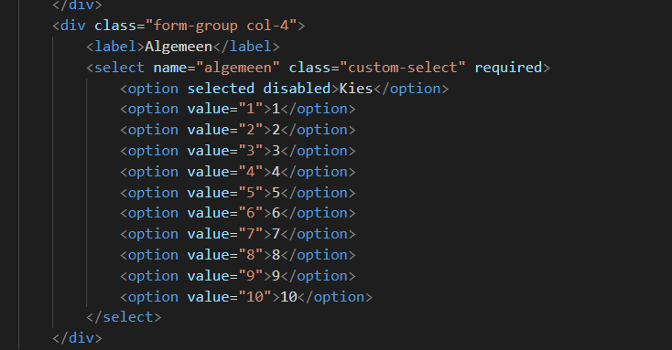



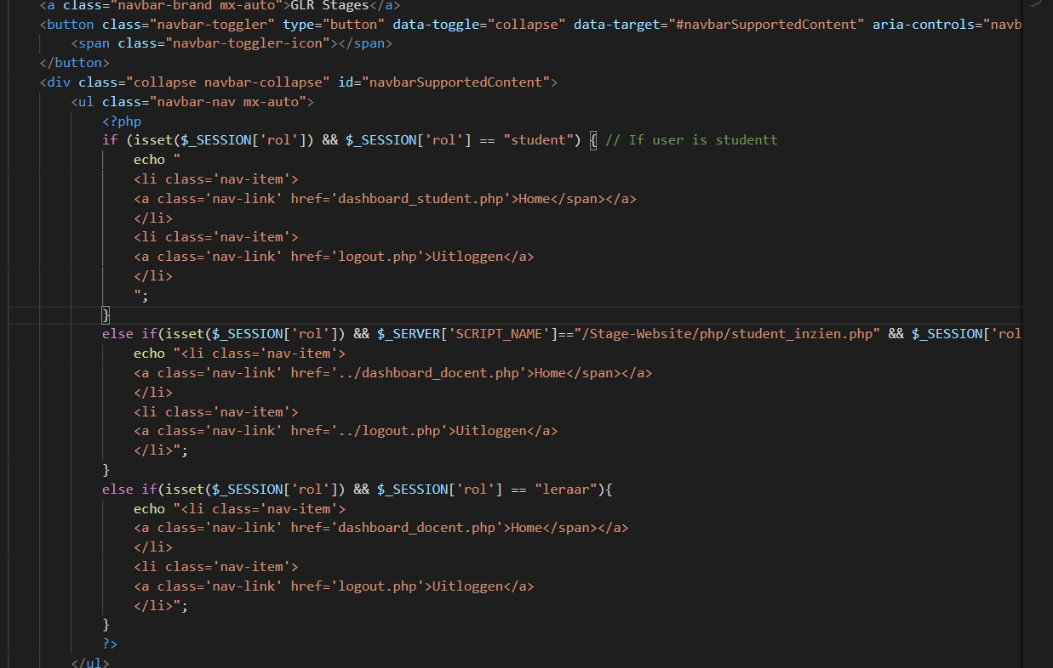

## Jouw code is overzichtelijk en waar nodig voorzien van commentaar.

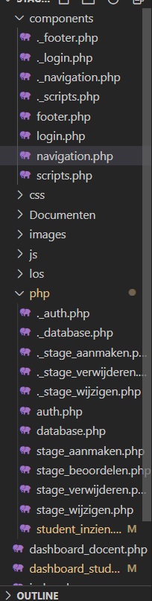

Bestanden zijn netjes opgeslagen met logische namen.

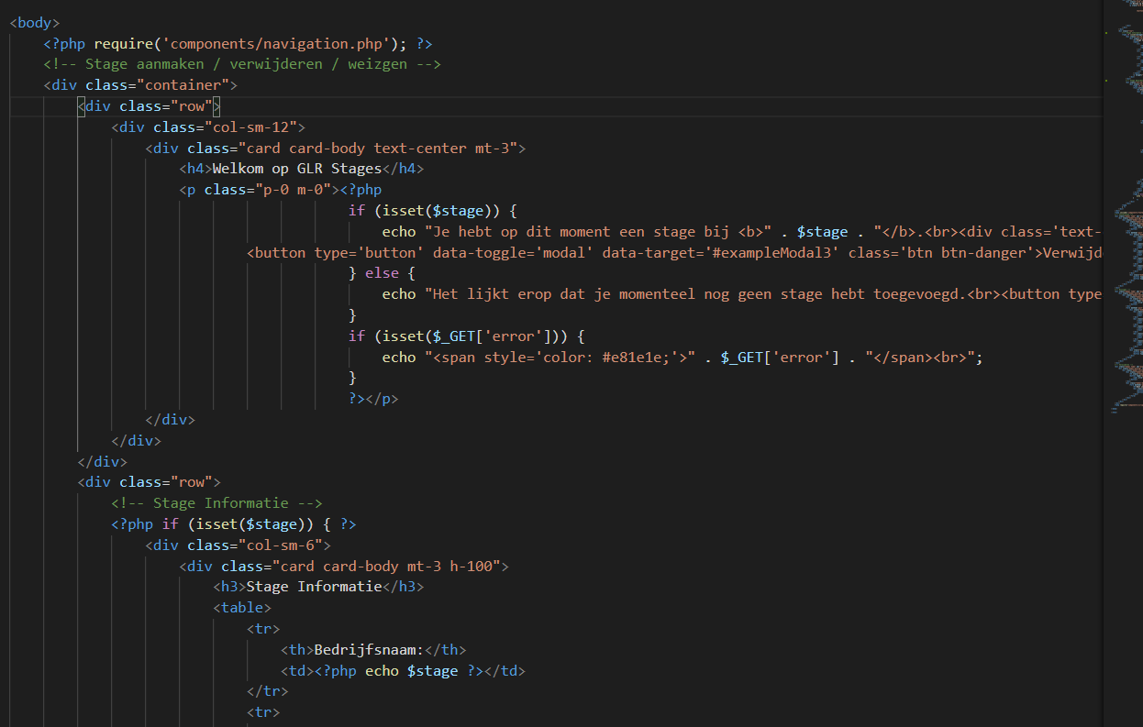

Bij de grotere pagina’s staat erbij wat welk blok precies is. En onnodige code is gecommenteerd of verwijderd uit de bestanden.

## Je gebruikt op de juiste manier back-up technieken en opslagmedia en past, indien mogelijk, voor jou nieuwe technieken toe.

We hebben gebruik gemaakt van GitHub voor het opslaan van onze bestanden dit was nieuw voor iedereen behalve mij.

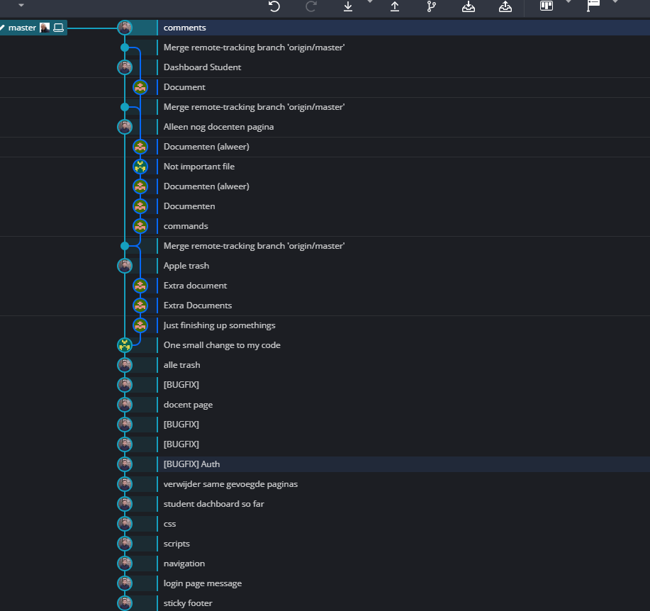

# Realiseert onderdelen van een product+

## Je voert en onderhoud / de aanpassingen uit naar de wensen van de opdrachtgever en legt dit vast in een verslag

Meneer Eestermans wilde graag dat wij de selector veranderde naar een selector waar je in plaats van meteen het cijfer ziet eerst keuze ziet.

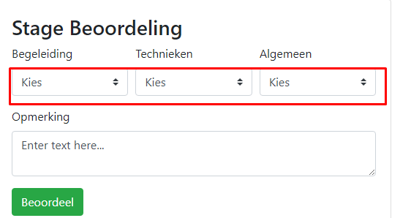

Meneer Eestermans zei dat we niet bedrijven moesten hebben op de voorkant van de site maar bedrijven die je aan een stage kunnen helpen en websites met tips voor stages.

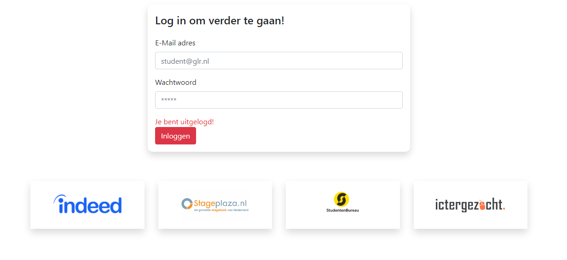

## Je onderzoekt of een product onderhoud of aanpassingen nodig heeft en legt dit vast in een onderhoudsplan

De applicatie word beheerd vanuit de database studenten moeten handmatig ingevoerd worden of kunnen gekoppeld worden met een bestaande database vanuit een ander programma zoals Microsoft SharePoint. De leerlingen kunnen zelf hun stage inplannen, wijzigen en verwijderen. Verder kunnen ze zelf hun stage beoordelen. De docenten kunnen de leerlingen zien die een stage hebben aangemaakt en kunnen verder extra details vinden zoals waar ze stage lopen en wat ze hun stage als cijfer hebben gegeven. Voor onderhoud is enkele ICT kennis nodig voor het toevoegen van users.